AVVISO ALLA CITTADINANZA

Lavori Cogeide S.p.a sulla rete idrica in Via Marconi e in Via Roma

Si rende noto che A PARTIRE DAL 4 MAGGIO FINO AL 9 MAGGIO 2026, la Società Cogeide S.p.a., che gestisce anche le condotte di distribuzione dell’acqua pubblica, inizierà degli interventi sulla rete idrica del comune di Bariano per la sostituzione di alcune saracinesche.

Gli interventi di Cogeide saranno effettuati nei punti indicati nella piantina rappresentata nell’illustrazione.

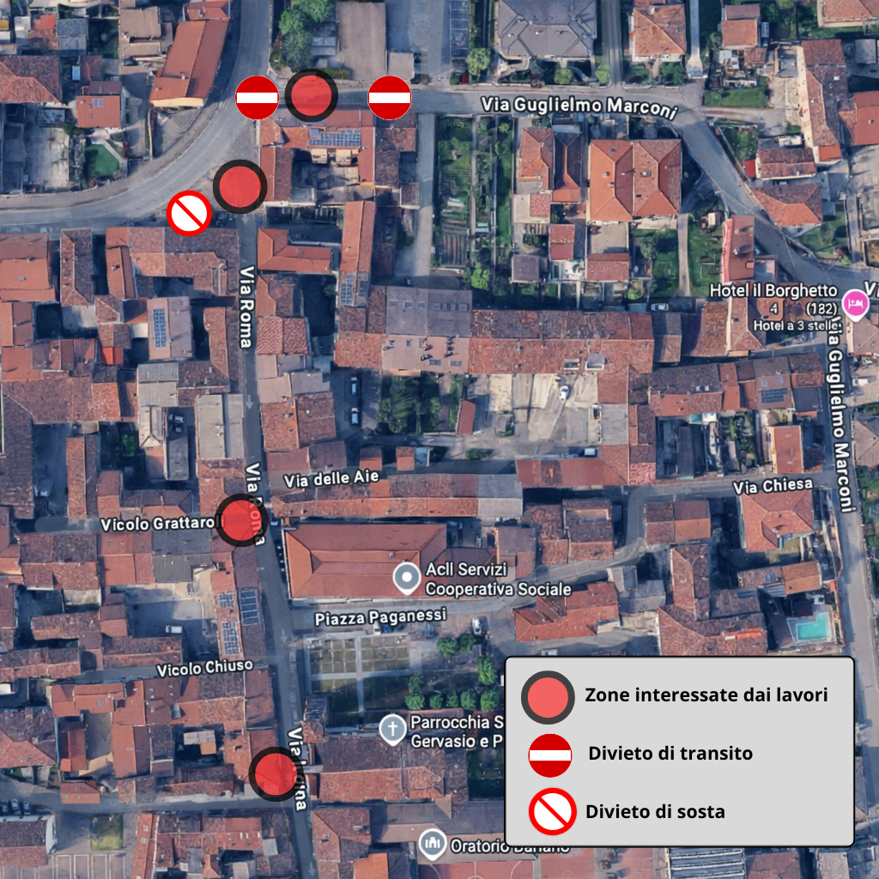
POSSIBILI INTERRUZIONI DELL'ACQUA POTABILE: durante l'esecuzione dei lavori, si potranno verificare delle interruzioni temporanee del servizio idrico (già confermate per il primo cantiere di Via Marconi). A tutela dei cittadini, la Società Cogeide S.p.a. si è impegnata ad avvisare i residenti delle zone direttamente interessate con almeno 48 ore di anticipo tramite appositi avvisi. In ogni caso, l'eventuale sospensione dell'erogazione non supererà mai le 6 ore giornaliere.
Il primo intervento è previsto all’inizio di Via Marconi, poco prima dell’intersezione con Via Locatelli e Via Umberto I°.
- I restanti interventi sono previsti nei punti di Via Roma indicati sempre nella illustrazione, e saranno effettuati successivamente a quello di Via Marconi.

INTERVENTO DI VIA MARCONI

- È quello che impatterà maggiormente sulla viabilità perché si dovrà provvedere al taglio completo di tutta la larghezza della sede stradale.
- L’INTERVENTO INIZIERÀ LUNEDÌ 4 MAGGIO E SARÀ TERMINATO IL 9 MAGGIO 2026, salvo inconvenienti eventuali.
- Per il periodo indicato, pertanto, nessun veicolo potrà transitare in entrata e in uscita dall’inizio di Via Marconi, ma si dovranno utilizzare tutte le vie alternative. Il tratto di strada totalmente interdetto alla circolazione è quello compreso tra i due segnali di divieto indicati nell’illustrazione.
- Per quanto riguarda i parcheggi retrostanti il Municipio e le ex Scuole Elementari, si precisa che il loro utilizzo rimarrà possibile e invariato rispetto a quello attuale:
- si potrà entrare e uscire dai parcheggi utilizzando Via Marconi, ma sarà vietato accedere all’ultimo tratto della via stessa, dall’entrata/uscita dei parcheggi al semaforo di Via Locatelli/Umberto I°.
- resta invariata la possibilità di accedere alla zona parcheggi da Via Locatelli, attraverso la via subito a nord dell’edificio dell’archivio comunale (ex ambulatori).

AREA DI DEPOSITO CANTIERE E DIVIETO DI SOSTA: per tutta la durata dei lavori in Via Marconi (dal 4 al 9 maggio), la Piazza Papa Giovanni XXIII° sarà utilizzata come area logistica e di deposito per i mezzi e i materiali dell'impresa. Pertanto, in quei giorni, su tutta la piazza sarà istituito il divieto di sosta.

- Per regolare la viabilità consentita per la durata dell’intervento, sarà emessa apposita ordinanza e verrà installata la segnaletica necessaria.

INTERVENTI IN VIA ROMA

- Successivamente a quello in Via Marconi, saranno effettuati altri tre interventi in Via Roma.
- Il loro impatto sulla viabilità non sarà però particolarmente invasivo, in quanto gli scavi necessari non andranno ad occupare l’intera larghezza della via, già a senso unico, ma consentiranno comunque il passaggio di un veicolo.
- Ciascuno dei tre interventi previsti avrà una durata di 2/3 giorni e saranno effettuati nelle tre settimane restanti del mese di maggio 2026.

Certi della vostra comprensione, ringraziamo tutti per la massima collaborazione al fine di limitare gli inevitabili disagi.

